Dritte Übung : der CBD

Benutzt das Polygon „CBD Chicago“

1°) Wo liegt der Geschäftsviertel in der Großstadt ?
2°) Welche Gebäude bestimmen die Landschaft des Geschäftsviertels ?
3°) Lest den Text 1a

Text 1a : Ein Wolkenkratzer

Die Chase Manhattan Bank besitzt seit 1961 einen hervorragenden Building. Der Turm, der aus Glas und Aluminium auf einem Stahlgerüst besteht, wurde in weniger als 5 Jahren errichtet und eingerichtet. Der Chase Manhattan Building erreicht die Höhe von 250 Meter, zählt 65 Stockwerke. Darunter 5 unterirdisch, 8800 große Fenster.Er empfängt 6000 Personen, darunter die Hälfte in der Bank. Die Bank besitzt 40 Stockwerke und die übrigen werden vermietet.

Guide Michelin, New York, 1998

4°) Mithilfe des Textes 1a und des Satellitenbild, beschreibt diese Gebäude (Höhe, Baumaterialen, Architektur)
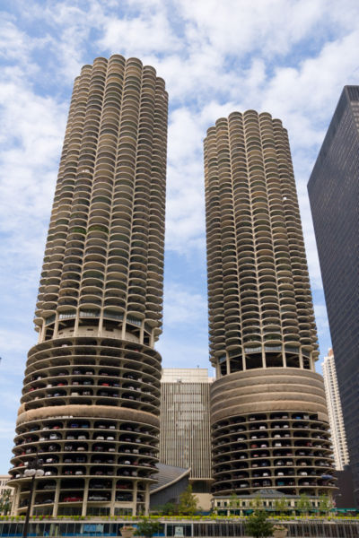
5°) Schaut euch das darunterstehende Photo an. Findet im Polygon „CBD“ den Namen dieser Türme.
6°) Beschreibt die Architektur der Türme.
7°) Woran dienen die ersten Stockwerke ?
8°) Lest den Text 1b
9°) Woran dienen die obersten Stockwerke ?

Text 1b : Die Gesellschaftssitze in Chicago

Zahlreiche Weltkonzerne haben ihren Sitz in Chicago : Boeing (einer der weltweit größten Hersteller von zivilen und militärischen Flugzeugen...), Wm. Wrigley Jr. Company (der weltgrößte Hersteller von Kaugummi)...
In den Vororten, findet man andere Sitze : Mc Donald’s Corporation ( der weltgrößte Konzern von Fast-Food-Restaurants), Motorola (ein internationaloperierender Hersteller elektronischer Systeme), United Airlines (Linienfluggesellschaft), U.S. Robotics...

Nach Wikipedia, „Chicago“

10°) Warum hat man so hohe Gebäude errichten lassen ?

Text 1 c: Manhattan, Geschäftsviertel von New York

„In Manhattan befindet sich der Central Business District von New York, die mächtigste Konzentration der Welt von wirtschaftlichen und finanziellen Leitungen.
Zwischen den Weltkriegen hat der Aufbau von einem Wolkenkratzerkomplex (Empire State Building, Rockefeller Center) die Attraktivität des Geschäftsviertels verstärkt, mit großen Banken, Finanz- und Handelsfirmen, und auch mehr Verschiedenheit in den Dienstleistungen : Luxusgeschäfte, Kleinhandel...
Nach dem letzten Weltkrieg hat sich die Verbreitung jenseits von Central Park fortgesetzt [...] Seit 1980, wurden in Manhattan 75 Bürohochhäuser aufgebaut, die 700 000 m² freie Räume pro Jahr darbieten.
Neurdings scheint diese Dynamik vorbei zu sein [...]. Andererseits, tritt eine Tendenz in Erscheinung : die Geschäfte rutschen in Richtung der Vororte : der Profil der Arbeitsplätze der Vororte von New York gleicht immer mehr diesem von Manhattan [...] Der Wechester County, in den Vororten, ist ein Beispiel dafür mit seinen Tausenden Quadratmetern Büros für die Handelsdienstleistungen, Versicherungen, die Finanz, die Tätigkeiten der Gesellschaftssitze, die immer näher an die konzentrierten Dienstleistungen Manhattans rücken“.

R. Guglielmo, Les Grandes Metropoles du monde, 2000.

11°) a) Lest die 3 ersten Abschnitte des Textes 1c : Welche Tätigkeiten beherbergen diese Gebäude ?
b) Was ist also die Hauptrolle des CBD ?

12°) a) Aktiviert die Vorgabe „Transport“
b) Aktiviert den Nagel „Flughafen“
c) Mister Kaugumi ist ein Leiter der Firma Wrigley. Er arbeitet in den Zwillingstürmen (Wrigley Towers). Er muss heute nach Los Angeles. Deshalb muss er bis an den Flughafen O’Hare die Autobahn nehmen. Messe die Länge der Strecke zwischen den Zwillingstürmen und dem Flughafen.

13°) a) Aktiviert die Vorgabe „dreidimensionale Gebäude :3D“
b) Neigt den Plan
c) Wandert zwischen die Wolkenkratzer
d) Erörtert den Plan, so dass ihr den CBD vom See ansehen könnt.
e) Messt die Ost-West Ausdehnung des CBD.
f) Vergleicht diese Zahl mit der Ost-West Ausdehnung der ganzen Stadt.

